Павлодар қаласы білім беру бөлімінің
әдістемелік кабинеті

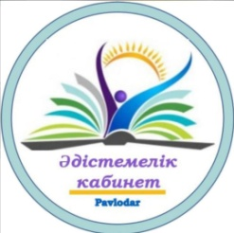
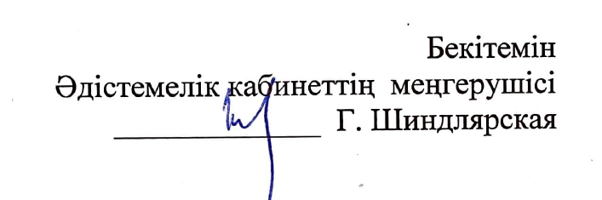
«АТА-АНАЛАР МЕН БАЛАЛАРМЕН ЖҰМЫС ЖАСАУДА QR ТЕХНОЛОГИЯСЫН ҚОЛДАНУ» мектепке дейінгі білім беру ұйымдары педагогтеріне арналған қалалық семинардың
БАҒДАРЛАМАСЫ

Павлодар қ., 2022

Өткізу күні: 25 наурыз 2022 жыл
Өткізу уақыты: 10:00
Платформасы: ZOOМ конферециясы
Идентификатор: 206 806 4777
Код: 12345
Модератор: Рахымжанова Құндыз Мұратханқызы, Павлодар қаласы білім беру бөлімінің әдіскері

№ | Уақыты | Баяндама тақырыбы | Баяндамашының аты-жөні
1 | 10.00-10.05 | Кіріспе сөз. Семинар бағдарламасымен таныстыру. | Рахымжанова Құндыз Мұратханқызы, БББ әдіскері
1 | 10.05-10.15 | «QR — код-МДҰ-да жұмыс істеудің заманауи технологиясы»  «QR-код — современная технология работы в ДО» | Мукашева Асемгуль Десенбаевна, әдіскер
2 | 10.15-10.25 | «Инфографика және QR - код технологиясының көмегімен мемлекеттік тілді үйрену бойынша ата-аналармен және мектеп жасына дейінгі балалармен жұмыс»  «Работа с родителями и дошкольниками по изучению государственного языка с помощью технологии инфографика и QR - код» | Илялова Аягоз Сериковна, қазақ тілі мұғалімі
3 | 10.25-10.30 | «Мектепке дейінгі жастағы балалармен жұмыс жасауда QR-технологияны қолдану»  «Использование QR-технологии в работе с детьми дошкольнго возраста» | Аксакова Енлик Қайратовна, тәрбиеші
10.30-10.40 - Қорытындылау

